**Proyecto: PetsHeroe.**

Documento de Diseño Detallado

31 de Julio del 2019

**Índice**

1. Diseño de pantallas 3

**Control de Cambios**

|  |  |  |  |
| --- | --- | --- | --- |
| **Versión** | **Fecha Modificación** | **Autor** | **Ajustes Realizados** |
| 1.0 | 31/Julio/2019 | Brayan Gutierrez. | Creación del documento |
|  |  |  |  |
|  |  |  |  |
|  |  |  |  |

# Diseño de pantallas

|  |  |  |
| --- | --- | --- |
| **# REQ** | **REQUERIMIENTO** | **Visible para:** |
| **REQ-001** | Ventana de inicio | General |

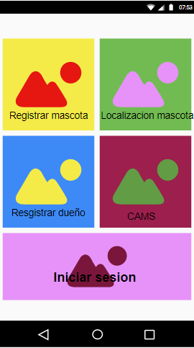

|  |  |  |
| --- | --- | --- |
| **# REQ** | **Comportamiento** | **Visible para:** |
| **REQ-001** | Pantalla de inicio general con links para navegar a las otras pantallas. | General |

|  |  |  |
| --- | --- | --- |
| **# REQ** | **REQUERIMIENTO** | **Visible para:** |
| **REQ-002** | Registro de mascota | General, Dueño, Veterinario |

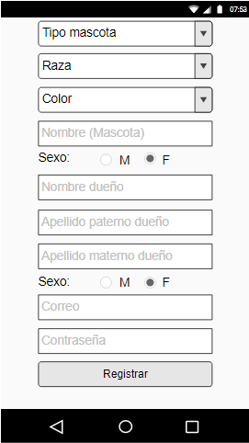

|  |  |  |
| --- | --- | --- |
| **# REQ** | **Comportamiento** | **Visible para:** |
| **REQ-002** | Pantalla para registro de mascota accesible por los tres actores. | General |

|  |  |  |
| --- | --- | --- |
| **# REQ** | **REQUERIMIENTO** | **Visible para:** |
| **REQ-003** | Consulta de beneficios | Dueño |

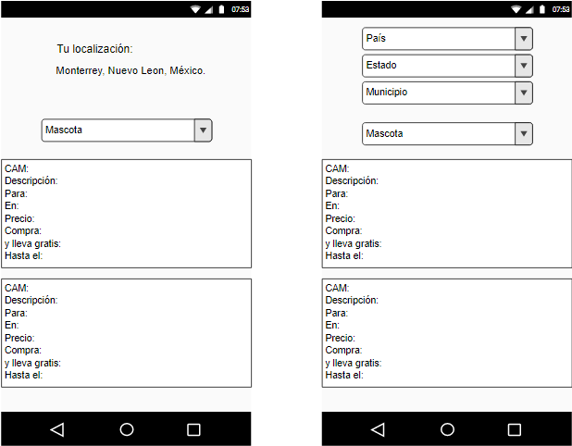

|  |  |  |
| --- | --- | --- |
| **# REQ** | **Comportamiento** | **Visible para:** |
| **REQ-003** | Pantalla para consulta de beneficios productos/servicios por mascota, la ubicación el obtenida a partir de la geolocalización del dispositivo, si no se tiene acceso o los permisos para ello se muestran combos para seleccionar tu ubicación. | General |

|  |  |  |
| --- | --- | --- |
| **# REQ** | **REQUERIMIENTO** | **Visible para:** |
| **REQ-004** | Registro de mascota perdida | Dueño |

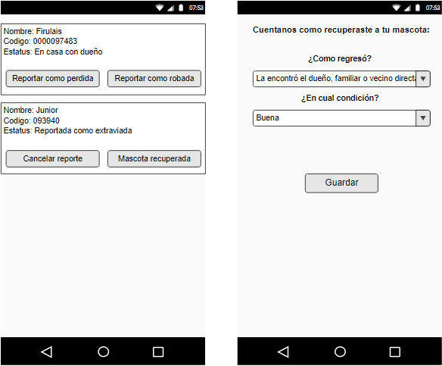

|  |  |  |
| --- | --- | --- |
| **# REQ** | **Comportamiento** | **Visible para:** |
| **REQ-004** | Pantalla para registro de mascota perdida o robada, muestra listado de mascotas y opciones para cambiar su estatus a pérdida o robada, la opción mascota recuperada permite cambiar el estatus de la mascota. | Dueño |

|  |  |  |
| --- | --- | --- |
| **# REQ** | **REQUERIMIENTO** | **Visible para:** |
| **REQ-005** | Localización de mascota | General |

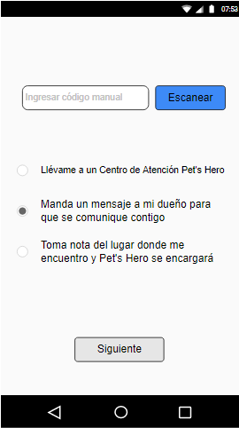 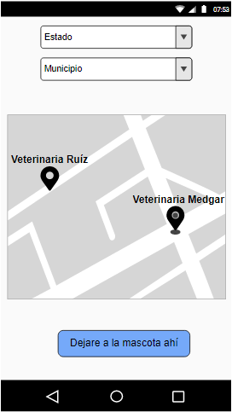

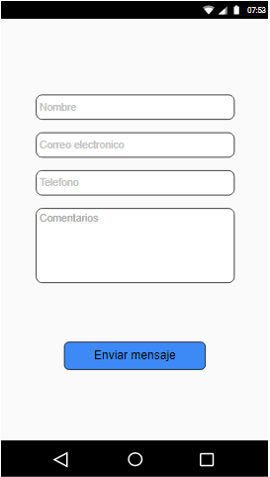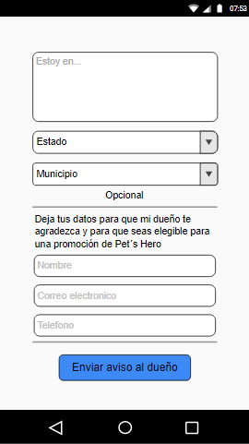

|  |  |  |
| --- | --- | --- |
| **# REQ** | **Comportamiento** | **Visible para:** |
| **REQ-005** | Pantalla para localización de mascota permite ingresar el número de la placa manualmente o utilizar la cámara para escanear el código si se tienen permisos para acceder a ella y seguir el proceso para entregar la mascota con alguna de las tres opciones. | General |

|  |  |  |
| --- | --- | --- |
| **# REQ** | **REQUERIMIENTO** | **Visible para:** |
| **REQ-006** | Caja y asignación de beneficios | Veterinario |

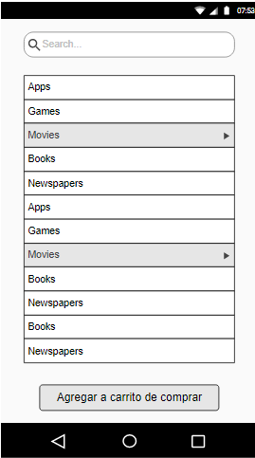 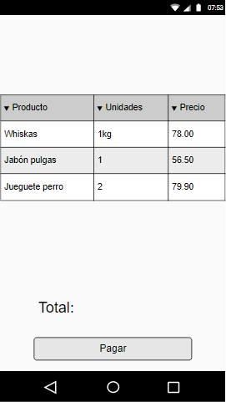

|  |  |  |
| --- | --- | --- |
| **# REQ** | **Comportamiento** | **Visible para:** |
| **REQ-006** | Pantalla para venta de productos y/o servicios | Veterinario |

|  |  |  |
| --- | --- | --- |
| **# REQ** | **REQUERIMIENTO** | **Visible para:** |
| **REQ-007** | Registro del dueño | General |

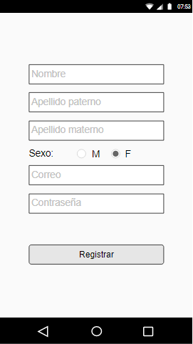

|  |  |  |
| --- | --- | --- |
| **# REQ** | **Comportamiento** | **Visible para:** |
| **REQ-007** | Pantalla para registrar un nuevo dueño | General |

|  |  |  |
| --- | --- | --- |
| **# REQ** | **REQUERIMIENTO** | **Visible para:** |
| **REQ-008** | Inicio de sesión (dueño/veterinario) | General |

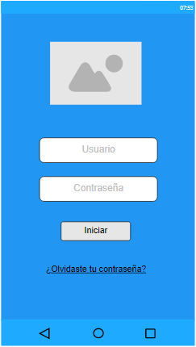

|  |  |  |
| --- | --- | --- |
| **# REQ** | **Comportamiento** | **Visible para:** |
| **REQ-008** | Pantalla para ingresar a la aplicación con las credenciales y el perfil señalados en el registro | General |

|  |  |  |
| --- | --- | --- |
| **# REQ** | **REQUERIMIENTO** | **Visible para:** |
| **REQ-009** | Lista de mascotas existentes (dentro de la sesión del dueño) (Link a sitio para editar mascota) | Dueño, Veterinario |

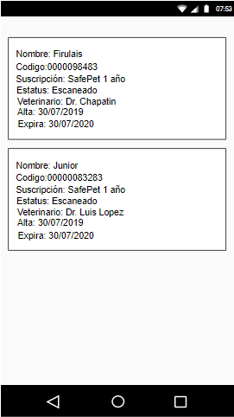

|  |  |  |
| --- | --- | --- |
| **# REQ** | **Comportamiento** | **Visible para:** |
| **REQ-009** | Pantalla para mostrar mis mascotas incluyendo información de las mismas. | General |

|  |  |  |
| --- | --- | --- |
| **# REQ** | **REQUERIMIENTO** | **Visible para:** |
| **REQ-010** | Consulta de CAMS | General, Dueño |

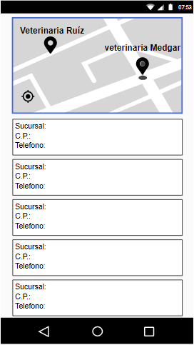

|  |  |  |
| --- | --- | --- |
| **# REQ** | **Comportamiento** | **Visible para:** |
| **REQ-010** | Pantalla para mostrar la lista de CAMS más cercanos en base a la geolocalización obtenida del dispositivo | General |